Чупахин Александр Васильевич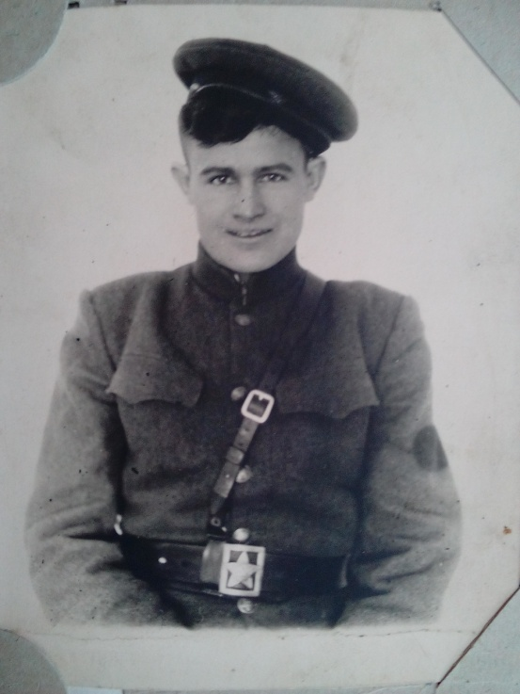 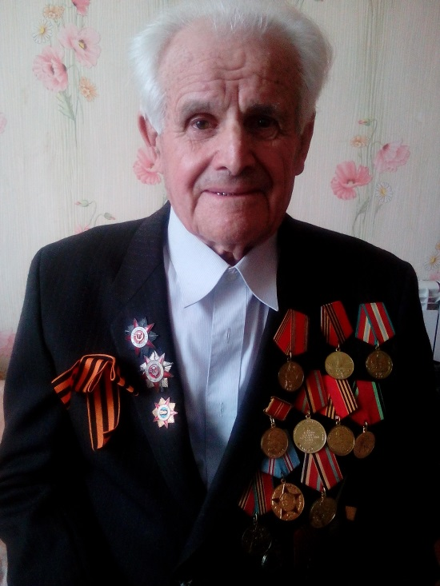
Александр Васильевич Чупахин родился 1 марта 1925 года в селе Черемшан, ранее в Первомайский район, окончил семилетнюю общеобразовательную школу.
В армию призывался в 17 летнем возрасте в 1943 году. Служил Горьковской школе в городе Кулебаки. Не дообучившись и 6 месяцев, Александра Васильевича с новобранцами отправили в Орловско-Курскую дугу- в самую горячую точку. Когда они прибыли, там шло наступление.
В столице Украины в городе Киев 7 ноября 1943 году Александра Васильевича ранили в левую руку. Лежал в госпиталях станции Графская, далее его отправили в Белебеевский госпиталь, там он пробыл 2 месяца.
После того, как признали негодным по состоянию здоровья, его отправили на 6 месяцев домой. Александр Васильевич вернулся в родное село Черемшан.
Александр Васильевич закончил курсы бухгалтеров, далее на работу устроился в колхоз « Прожектор» в Шешминку , проработал там 2 года, после чего перевелся в колхоз «Коммунар», где он проработал 5 лет . Далее произошло укрепление колхозов , где Александра Чупахина поставили главным бухгалтером кохоза «Красный Октябрь» , проработал в этой должности 41 год. Вышел на пенсию возрасте 55 лет
В 1947 году женился на Сотниковой Ольга Ивановне, 1928 года рождения. Вырастили они двоих сыновей: Владимира 1948 года рождения и Александра - 1954 года рождения. Младший сын Александр умер. А старший сын Владимир живет отдельно со своей семьей, но частенько навещает. В 1994 года после продолжительной болезни Ольга Ивановна скончалась, и Александр Васильевич какое то время жил один. В 1996 году женился на Лидии Валентиновне. И в настоящее время проживают вместе, поддерживая друг друга.

